Hayat Yayınları Tanıtım Bülteni
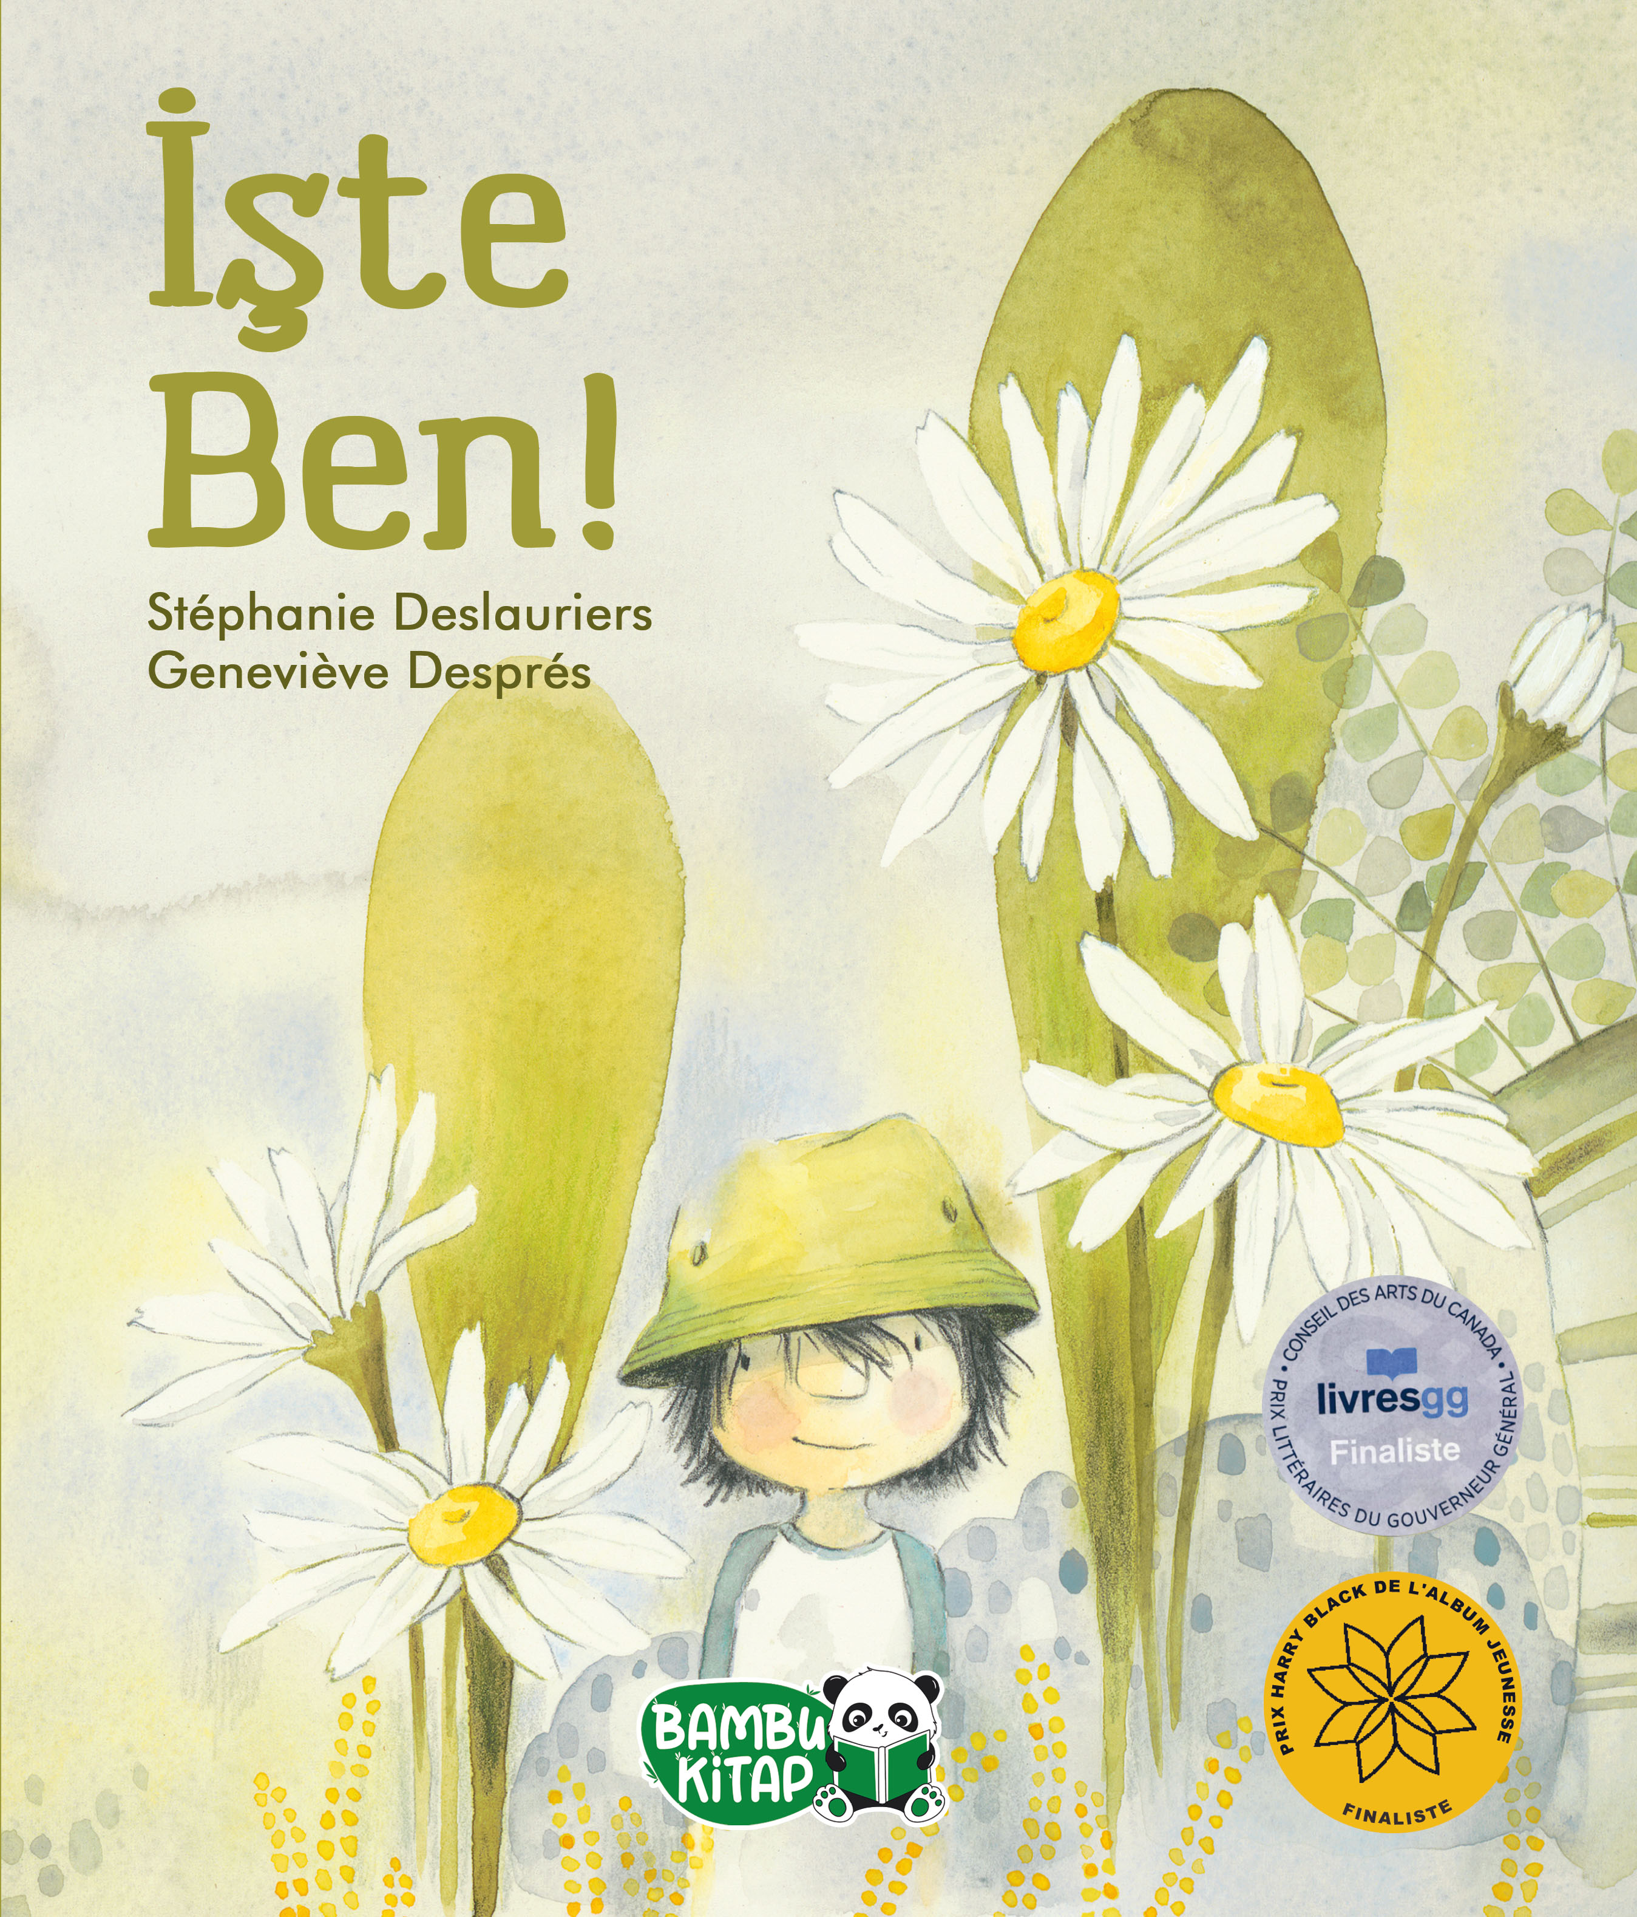 | Eser Adı: İşte Ben  Yazar Adı: Stephanie Deslauriers  Alt Başlık: Otizm konusunu işleyen kitap, birçok Uluslararası Ödül sahibidir.  Tür Serisi: 6+ Yaş/Çocuk  Cilt Bilgisi: İplik Dikişli Amerikan Cilt  Kitap Dili: Türkçe  İç Sayfa: 1. Hamur Renkli 90 gr  Kapak: Bristol İplik Dikişli Amerikan Cilt 230 gr  Selefon Türü: Mat selofan + Kabartma Lak  Basım Tarihi: 2025  Sayfa Sayısı: 32  Kitap Boyutları: 22,8 X 26,6 cm  ISBN No: 9786257487337  Etiket Fiyatı: 190,00 TL  Editör Görevlisi: Elif Tokkal  Mizanpajcı: Vildan Ekşi  Kapak Grafikeri: Vildan Ekşi  Redaksiyoncu: Elif Tokkal  Son Kontrolcü: Hayati Bayrak
Kitap Tanıtım Yazısı : (Arka Kapak)

Sevgili anne-babalar, değerli eğitimciler;
Bu kitap, 6-9 YAŞ grubundaki çocukların OTİZM FARKINDALIĞI gelişmesine katkı sağlayacaktır.

Mert bitkiler hakkında zengin bir bilgiye sahip, matematikte üstün başarılı bir çocuktur. İnsanları da “gerçek” adlarıyla çağırmayı pek sever. Ancak kendine has davranışları yüzünden bazen sınıf arkadaşlarıyla zor zamanlar geçirir.
Yıl sonunda botanik bahçesine yapılan gezide arkadaşları Mert’i doğru tanıyabilecek mi?
Otizm konusunu açık ve hassas bir şekilde ele alan bu kitap, otizmli çocukların günlük hayatta karşılaştıkları zorlukları anlamamızı sağlayacak.
Aldığı Ödüller:
Valilik Genel Gençlik Kitapları Ödülü, Resimli Kitaplar Finalisti, 2019
Harry Black Ödülü, Resimli Kitap Kategorisi Finalisti, 2020
Elizabeth Mrazik-Cleaver Kanada Ödülü, Resimli Kitap Kategorisi Kısa Listesi, 2020
Kitabın detay sayfasına buradan ulaşabilirsiniz :
https://hayatyayinlari.com/kitaplar/stephanie-deslauriers-iste-ben-1925.html
Hayat Çocuk

